Исполнение плана мероприятий по участию ТОС
в решении вопросов непосредственного обеспечения
жизнедеятельности населения за 2 кв. 2023 году
ТОС «Киевский»
Произведен покос травы в парковой зоне, побелка и обрезка деревьев, сбор мусора, уборка сухостоя. На территории памятника воинам ВОВ произведена высадка цветочных культур с участием 20 человек. На мероприятие потрачено внебюджетных средств в сумме 1,5 тыс.руб.
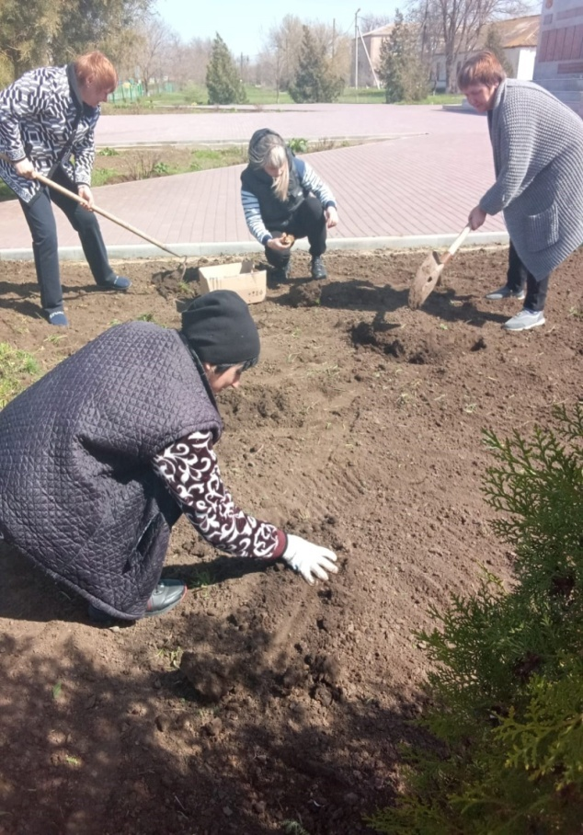 | 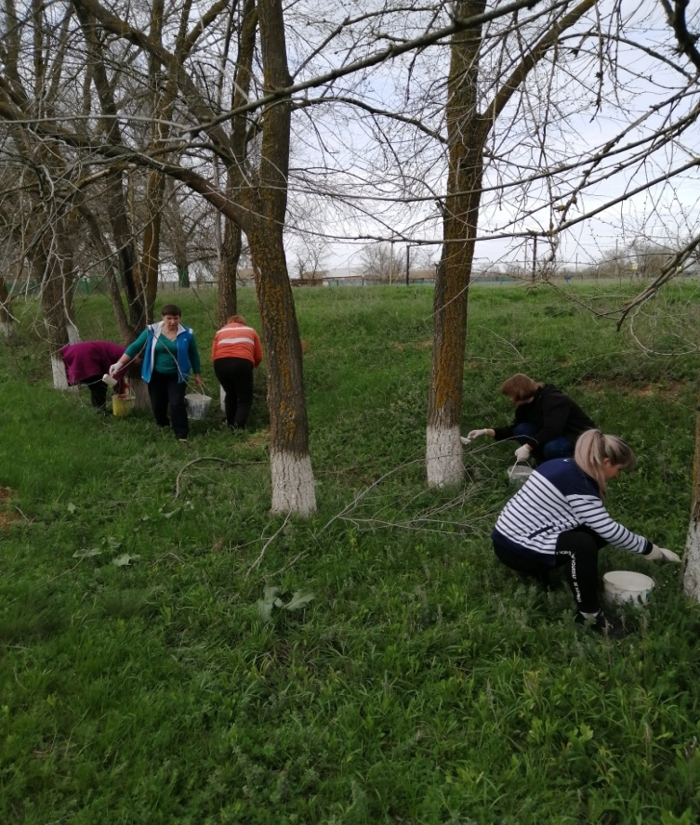
Проведены спортивные мероприятия, посвященной Дню защиты детей
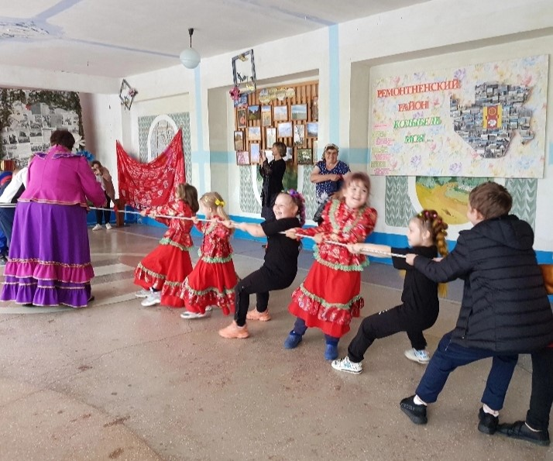
ТОС «Раздольненский»
Произведен косметический ремонт памятника воинам ВОВ, покос травы сбор мусора, уборка сухостоя, с участием 15 человек. На мероприятие потрачено внебюджетных средств в сумме 2,5 тыс.руб.
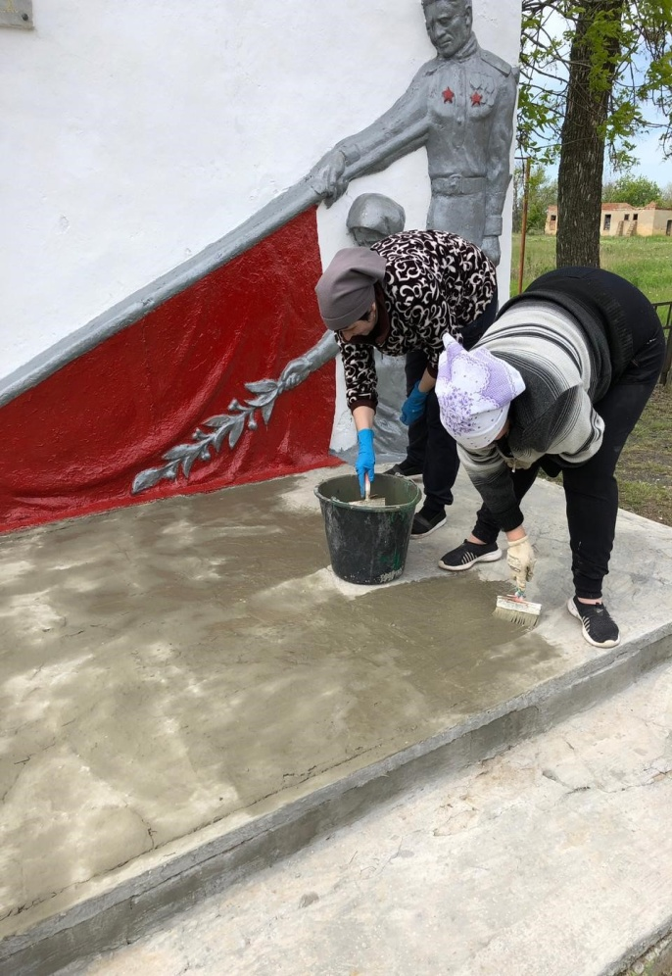 | 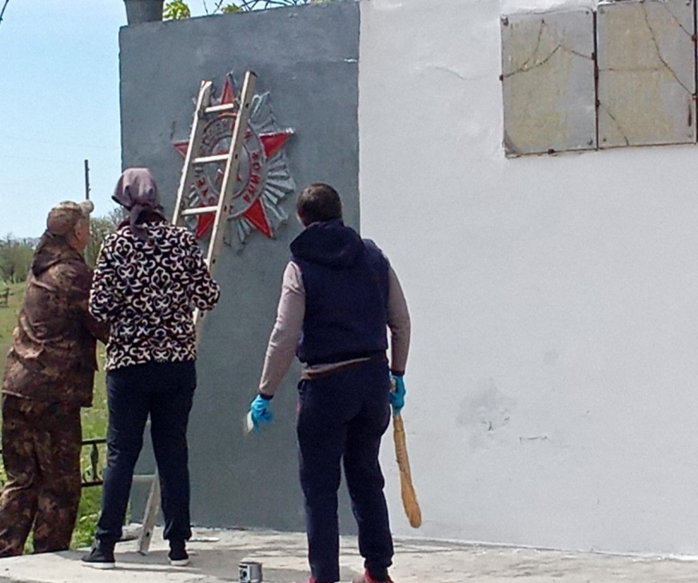

Проведены спортивные мероприятия, посвященной Дню защиты детей